«Лесные приключения». Конспект занятия по сенсорному развитию в средней группе
Ирина Черкашина
«Лесные приключения». Конспект занятия по сенсорному развитию в средней группе
Программное содержание.
Формировать у детей систему сенсорных эталонов — обобщенных представлений о свойствах, качествах и отношениях предметов.
Закреплять умение выделять цвет, форму, величину, как особые свойства предметов; группировать однородные предметы по нескольким признакам: величине, форме, цвету.
Закрепить понятия «длинный», «короткий».
Упражнять в умении соотносить форму предмета с геометрическими фигурами.
Упражнять в соотнесении образа предмета с его графическим изображением.
Развивать логическое мышление, внимание память, мелкую моторику рук.
Воспитывать вежливость, доброту. Способствовать сплочению коллектива.
Оборудование: игрушка Баба Яга, перчаточная кукла – зайчик, д\и «Покормите медвежат», д\и «Почини одеяло», Р\и «Узнай животное по тени», разноцветные ленты, сундук, каштаны, орехи, желуди, макеты деревьев, макет – избушка, ТСО.
Ход занятия.
1. Воспитатель. Здравствуйте ребята! Сегодня начался новый месяц декабрь, и по календарю наступила зима… (Слышится плач) Ребята, прислушайтесь. кто-то плачет… Да, это Зайчик! Что случилось?
Зайка. Здравствуйте, дети, меня к вам послал Лесовичок, он передал вам Дары леса. А я не выполнил поручение, подарок забрала Баба Яга!
Воспитатель. Не плачь, Зайка, посиди, погрейся, а мы что-нибудь придумаем.
Воспитатель с детьми обсуждает проблему, они приходят к выводу, что надо идти к Бабе Яге.
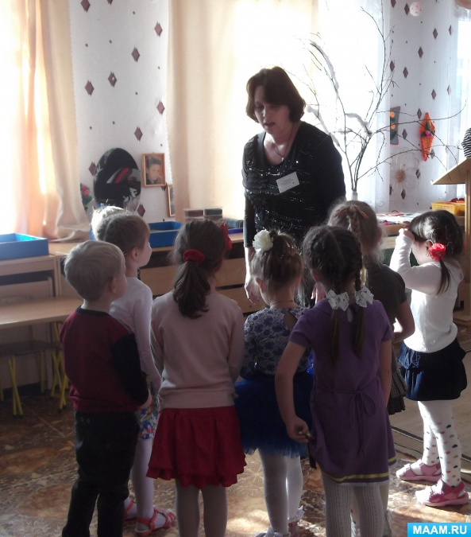
Воспитатель. Ребята, на улице холодно, надо одеться.
Р/и «Одеваемся на прогулку».
Воспитатель. Ребята возьмитесь за руки, мы отправляемся в лес к Бабе Яге.
Дети берутся за руки и под песенку «Лесенка» (музыка и слова Е. Железновой, С. Железнова) отправляются в путешествие.
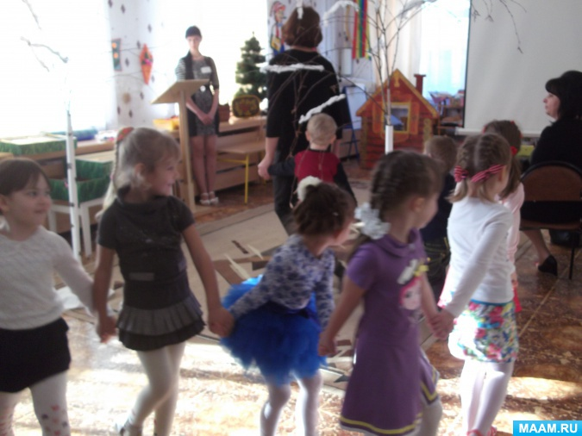
2. Воспитатель. Вот мы и пришли к избушке Бабы Яги, но где же она? Давайте позовём.
Баба Яга. Ишь, расшумелись! Зачем пришли?
Воспитатель. Ребята, давайте поздороваемся с бабушкой.
Баба Яга. Здравствуйте, здравствуйте, зачем пожаловали?
Воспитатель. Ребята, расскажите Бабе Яге, зачем мы пришли.
Дети просят вернуть подарки Лесовичка.
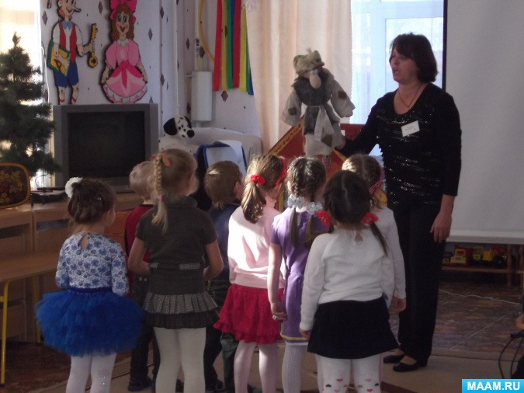
Баба Яга. Ишь, чего придумали, не отдам ничего! Мои подарки!
Воспитатель. Баба Яга посмотри, какие ребята добрые и умные, верни нам подарок!
Баба Яга. Умные говоришь, а сейчас я их испытаю! Вот выполните мое задание, тогда может всё верну! Волшебное зеркало покажи-ка нам тени, пусть они попробуют узнать по ним животное!
Р\и «Узнай животное по тени».
Баба Яга. Ты посмотри-ка, справились, а вот сейчас я посмотрю, как вы моих медвежат накормите, они перед спячкой ко мне полакомиться ягодами прибежали, смотрите не ошибитесь: какого цвета фартук на медвежонке, такие ягоды он ест.
Д\ и «Покормите медвежат».
Воспитатель. Вот видишь, бабушка, какие умные у нас ребята, вернешь подарок?
Баба Яга. Ой, да какие они там умные, они маленькие, наверное, даже как пальчики называются, не знают!
Воспитатель. Ребята, давайте споём песенку про наши пальчики.
3. Пальчиковая гимнастика «Пальчик, где твой домик?» слова и музыка Е. Железновой, С. Железнова.
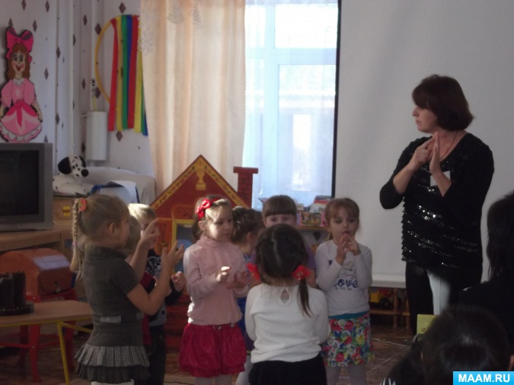
4. Воспитатель. И на этот раз, ребята справились, верни подарок.
Баба Яга. А испытания не закончились, я хочу посмотреть, как они работать умеют, Я вот внучке своей Василисе купила ленты разноцветные, но ей нужны длинные, потому что косы у неё длинные. Помогут твои дети мне их разложить, тогда и посмотрим!
Д\и «Длинный – короткий». (Дети берут по две ленты, сравнивают и разлаживают по корзинам).
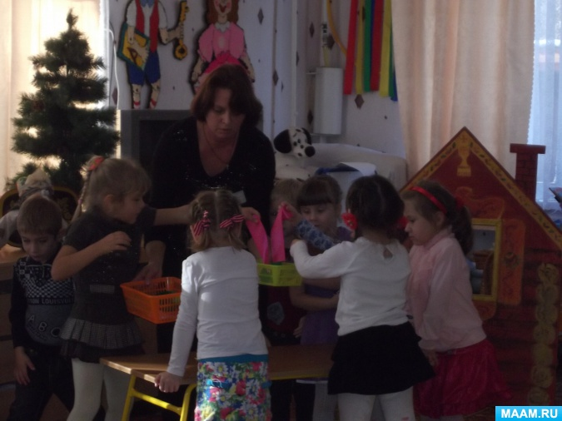
Баба Яга. Вот спасибо! Может, и одеяло мне почините, а то мыши испортили!
Д\и «Почини одеяло» (Дети находят нужные по форме и цвету заплатки, и накрывают отверстия. Воспитатель уточняет у детей форму заплатки).
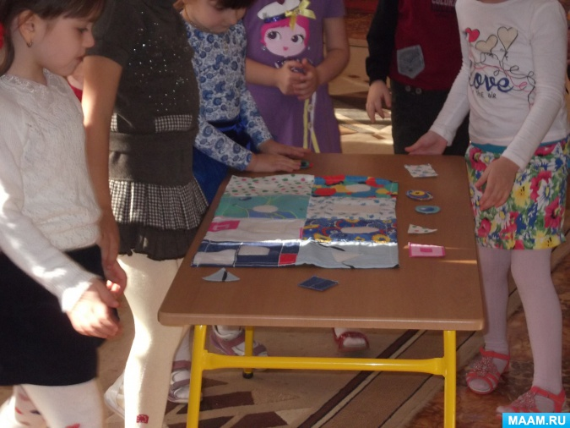
Баба Яга. Ой, молодцы, какие! Придётся вернуть вам подарок Лесовика. Да вот беда, подарки я ваши в сундуке с чечевицей спрятала, а ключ потеряла, так что не могу вернуть подарки!
Воспитатель. Ох, и хитра ты бабушка, но мои ребята умнее, они песенку знают, которая все хитрые замки открывает. Посиди и послушай.
5. Пальчиковая гимнастика «Замок» музыка и слова Е. Железновой, С. Железнова.
Баба Яга. Ну, делать нечего забирайте свои подарки!
Дети достают из чечевицы каштаны, орехи, желуди. Воспитатель уточняет название предметов, их форму.
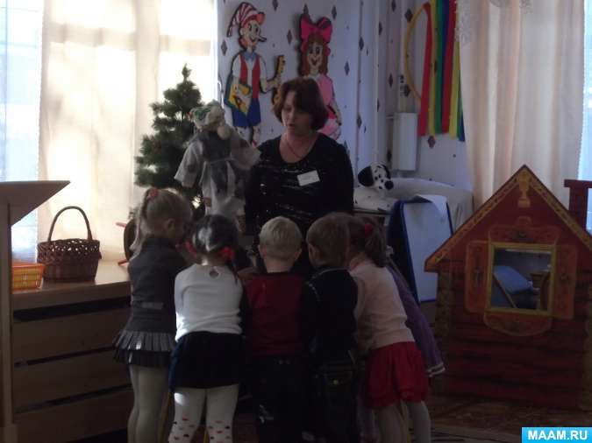
Баба Яга. Я вот только одного не пойму, зачем Лесовик вам это всё собрал?
Дети отвечают, что они из лесных даров делают поделки.
Воспитатель. Волшебное зеркало покажи Бабе Яге, что наши ребята умеют мастерить!
Баба Яга хвалит ребят и прощается с ними.
Под песню «Песенка друзей» из мультфильма «По дороге с облаками» слова А. Вратарева, музыка В. Быстрякова.

